План УРОКА
 | ФИО (полностью) | Коваленко Вячеслав Валерьевич
 | Место работы | МОУ «С(к)ОШ»№24
 | Должность | Учитель английского языка
 | Предмет | Английский язык
 | Класс | 6 «В»
 | Тема и номер урока в теме | 5.1 Животные в опасности. "Исчезающие виды животных нашего региона" (1-й из 1 ч.)
 | Предметная программа и её автор | Английский язык, 6 класс: учебник для общеобразовательных учреждений / Ю.А. Комарова/И.В. Ларионова. – М.: Русское слово, 2021
 | Цель и предполагаемый результат | Личностный: Ценность целостного мировоззрения, ценность добра и красоты, ценность природы. Предметный: сформировать понятие, получить представление, научиться, дать определение, выбрать, проиллюстрировать.  Метапредметный:  Умение развивать мотивы и интересы своей познавательной деятельности  Умение понять свои интересы, увидеть проблему, задачу. выразить её словесно  Самостоятельное планирование пути достижения целей  Умение соотносить свои действия с планируемыми результатами  Умение осуществлять контроль своей деятельности в процессе достижения результата  Умение определять способы действий в рамках предложенных условий и требований  Умение корректировать свои действия в соответствии с изменяющейся ситуацией  Умение оценивать правильность выполнения учебной задачи, собственные возможности её решения.  Умение владеть приёмами монологической и диалогической речи.  Умение работать индивидуально и в группе  Умение формулировать, аргументировать и отстаивать своё мнение.  Умение использовать ИКТ-компетенции.  Умение осознанно использовать речевые средства
 | Тип урока | Комбинированный

СТРУКТУРА И ХОД УРОКА
Учебная (проблемная) задача | Деятельность ученика, учителя  (приемы, организующие деятельность; конкретные задания для обучающихся, вопросы) | Средства | Результат  (Пр -предметный;  П -позн., К -коммун., Р -регул., Л -личностный.)
1 | 2 | 3 | 4
Организационно – мотивационный блок/ Информационно- аналитический блоки
УЗ-1  Организовать целевое пространство для постановки учебной задачи школьниками  УЗ-2  Актуализация субъективного опыта учащихся | Эвристическая беседа:  Учитель: Посмотрите на картинки, Попытайтесь догадаться тему сегодняшнего урока? Какие животные изображены на экране? О чем сегодня мы с вами будем говорить и изучать?  Постановка учебной задачи (цели).  - Запишите тему урока «Животные». Что вы знаете об этом?  - Я предлагаю Нам сформулировать цель и задачи урока. | 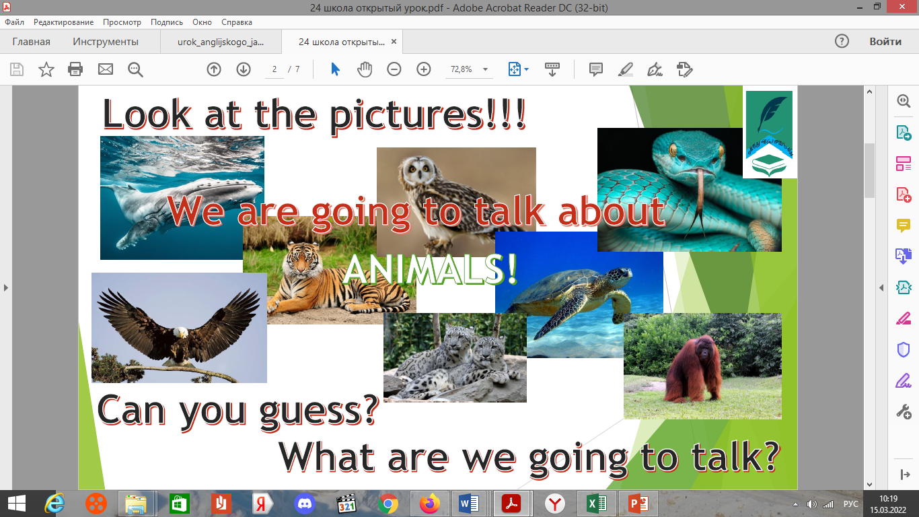 | Р – ставить и формулировать тему урока.  П – анализировать информацию.  К – участвовать в диалоге.  Р - самостоятельно ставить цель и задачи.  К – работать индивидуально и в группе.
Практическая деятельность (самостоятельная индивидуальная, групповая)
УЗ-2  Изучение новых знаний и способов деятельности. | Работа с теоретической частью. Отработка ЛЕ.  Учитель:  1. Записать слова с доски и перевести их.  2. Прослушать и произнести слова за диктором.  3. Сопоставить слова с картинками на интерактивной доске. | 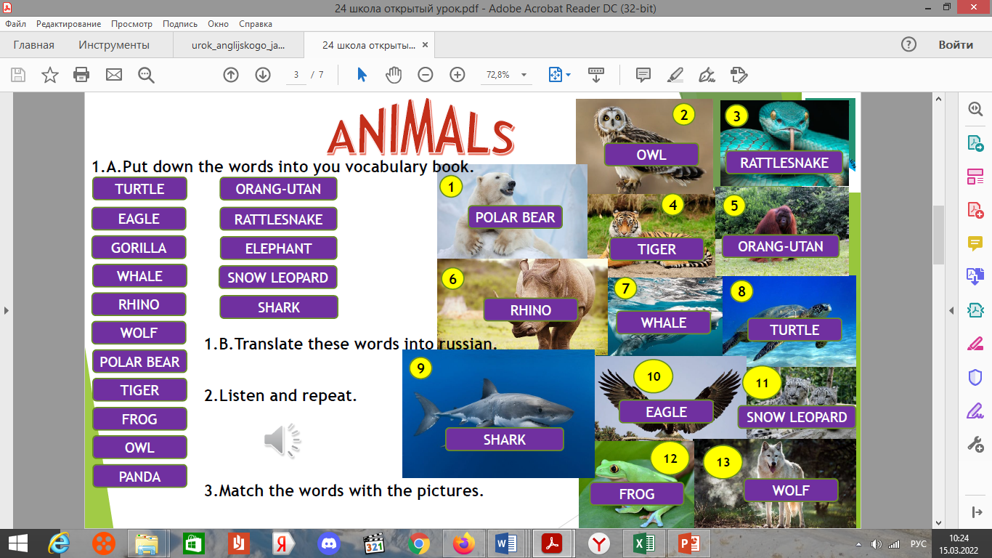 | Р-  Умение оценивать правильность выполнения учебной задачи, собственные возможности её решения.  П-  Умение определять понятия, устанавливать аналогии  К-  Умение владеть приёмами монологической и диалогической речи.  .  К-  Умение работать индивидуально и в группе  К-Умение использовать ИКТ-компетенции.
УЗ-3  Первичная проверка понимания изученного. | Работа с практической частью. Отработка ЛЕ.  1. Прослушайте рингтоны и сопоставьте их с животными из таблицы. | 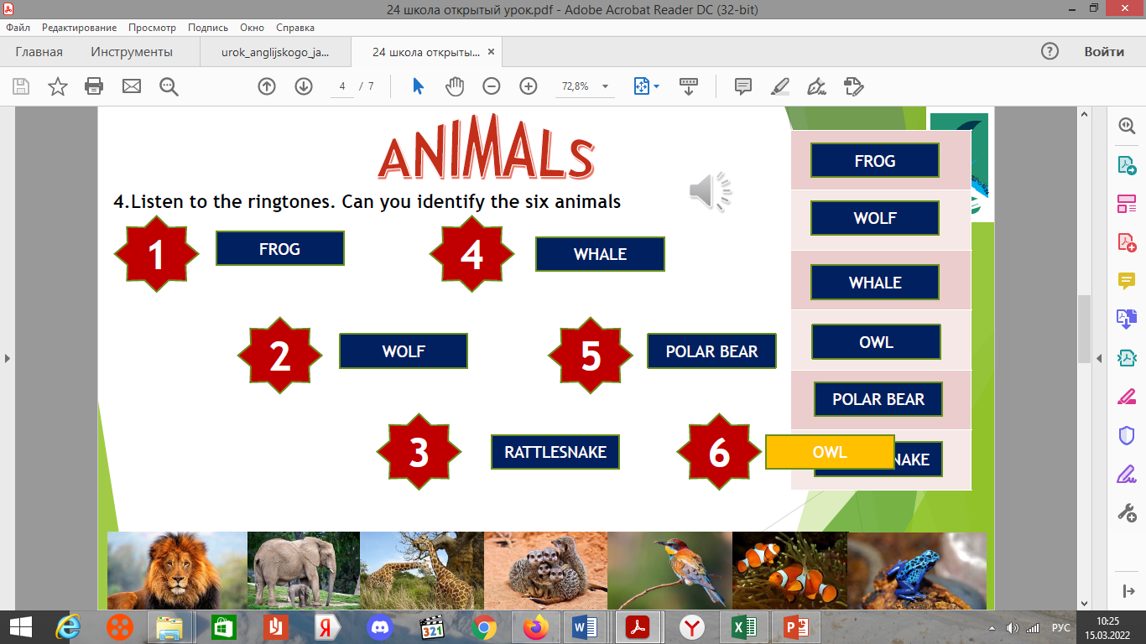 | Р-  Умение оценивать правильность выполнения учебной задачи, собственные возможности её решения.  П-  Умение определять понятия, устанавливать аналогии  К-  Умение владеть приёмами монологической и диалогической речи.  .  К-  Умение работать индивидуально и в группе  К-Умение использовать ИКТ-компетенции.
УЗ-4  Применения изученного/ закрепление изученного. | Рефлексивная игра/беседа  1. На экране вы увидите пример данный для этого задания. Вам нужно будет по образцу сказать если Вопрос соответствует картинки, то Вы говорите: «Да» и соглашаетесь, если «Нет», то есть не соответствует, то Вы говорите правильный ответ. | 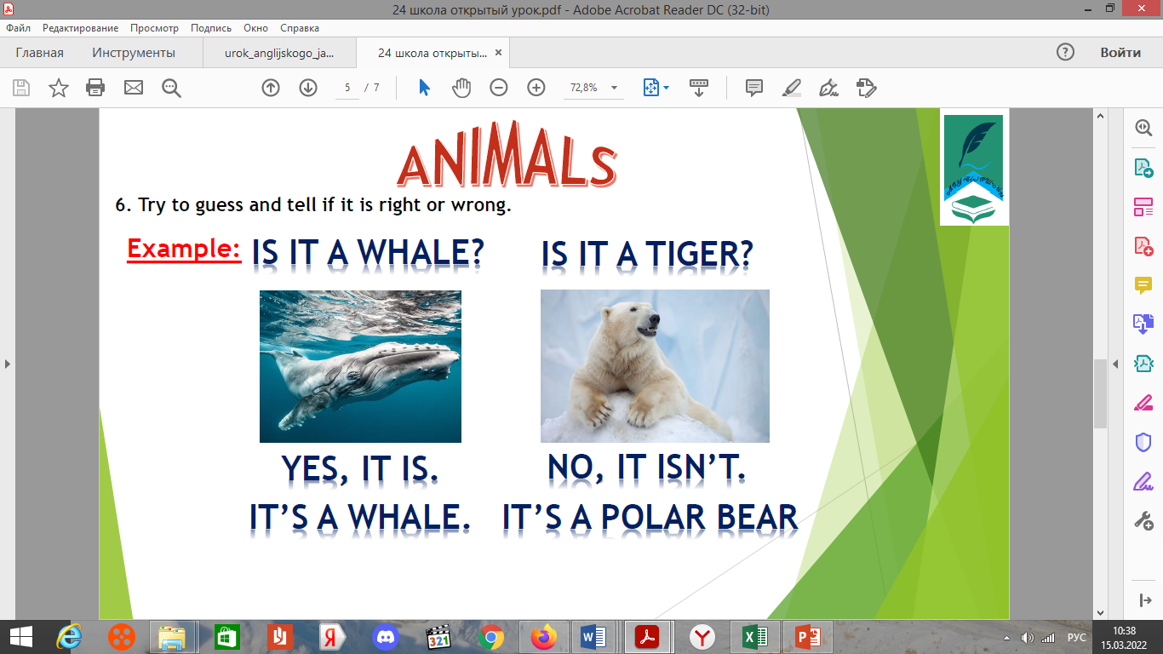  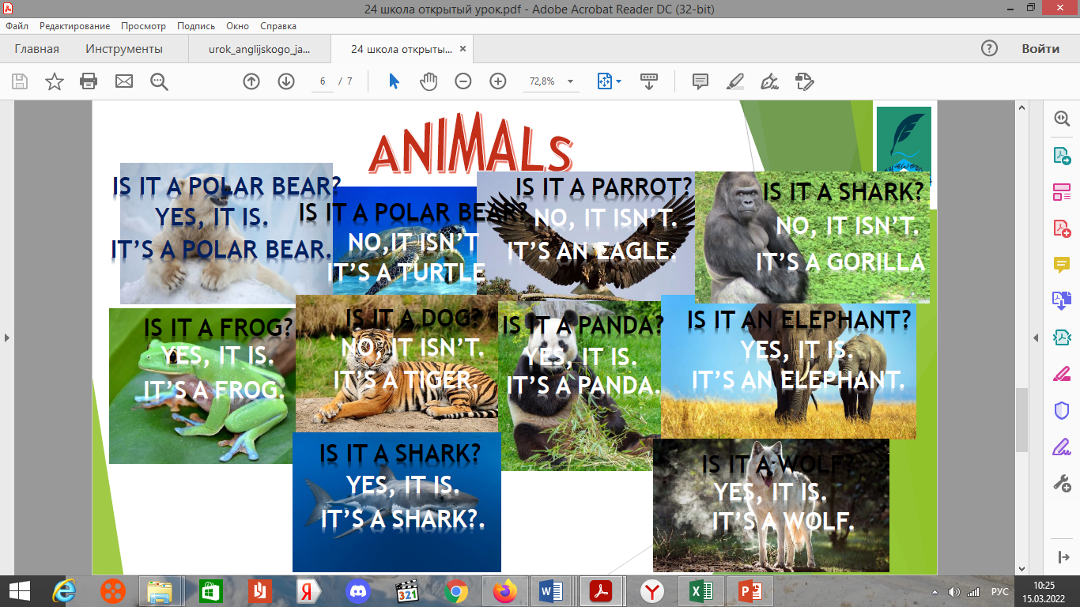 | Р-  Умение оценивать правильность выполнения учебной задачи, собственные возможности её решения.  П-  Умение определять понятия, устанавливать аналогии  К-  Умение владеть приёмами монологической и диалогической речи.  .  К-  Умение работать индивидуально и в группе  К-Умение использовать ИКТ-компетенции.
Оценочно- рефлексивный блок
УЗ-5  Подведение итогов учебного занятия/рефлексия. | Ребята, а теперь мы с вами поиграем в игру, заодно и проверим как Вы усвоили материал.  Ребята чем мы сегодня с Вами занимались на уроке?  Какие затруднения вы испытывали на занятии?  Оцените работу в группе. Как общение в ходе работы влияло на выполнение задания? | 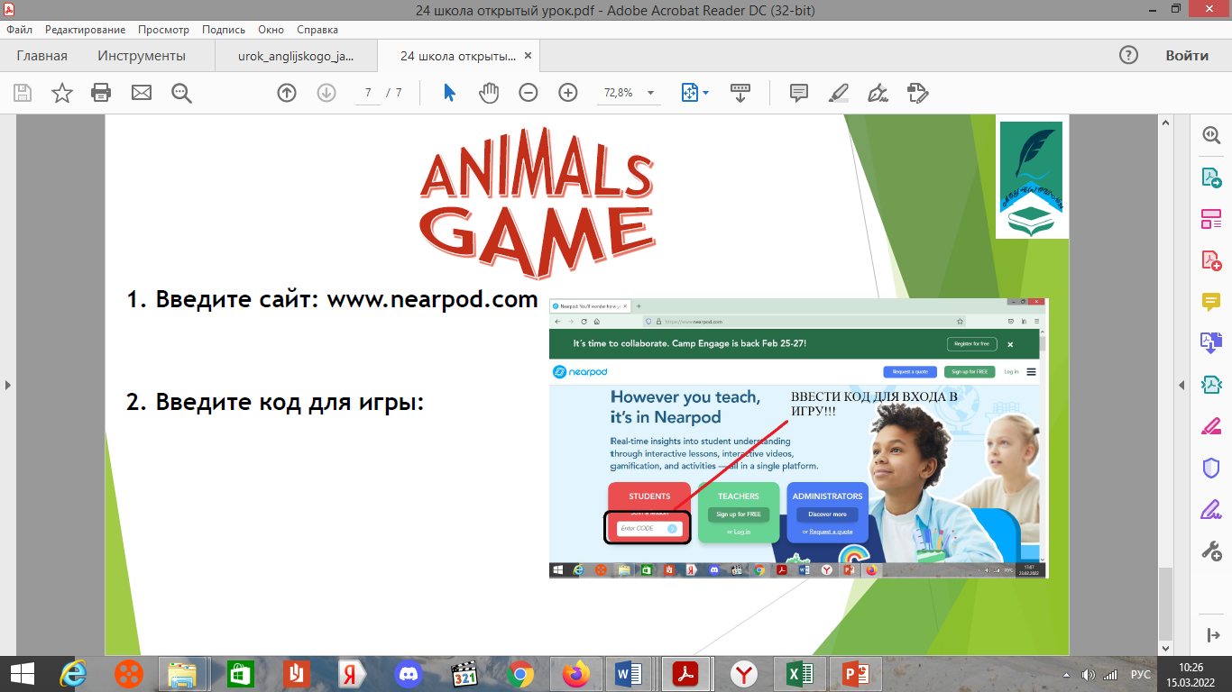 | Л – осознавать смысл изученной темы.  Р – овладение рефлексивными приемами самоанализа, самооценки.

